实验四 Spark版WordCount
Spark离不开HDFS，所以前面的实验是必需的。

4.1 实验目的
学会部署Spark集群、启动Spark集群。

4.2 实验要求
master为主节点，slave1-3为从节点，client为客户端节点。

4.4 实验步骤

1. 配置Spark
Step1 配置JAVA_HOME
在master机上操作，编辑文件“/usr/cstor/spark/sbin/spark-config.sh”，将下述内容添加至该文件开头：
export JAVA_HOME=/usr/local/jdk1.7.0_79
添加后，效果如下：
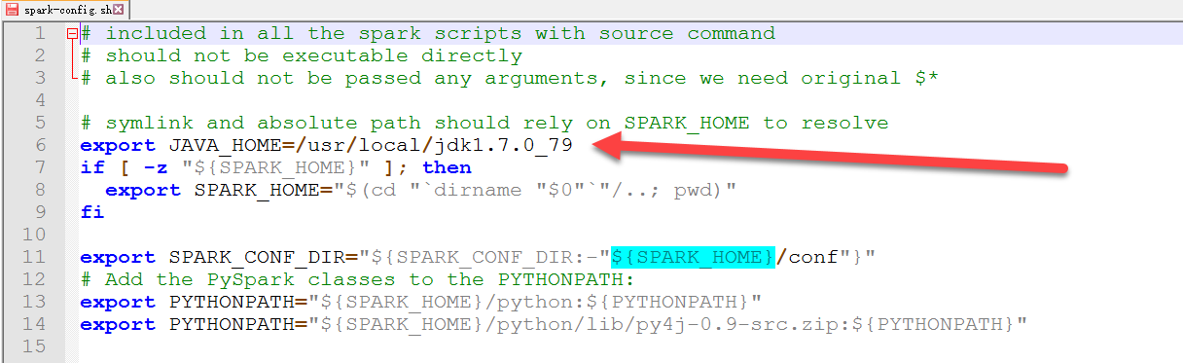
Step2 配置Spark集群使用HDFS
首先，请在master机上将Spark环境变量模板复制成环境变量文件
[root@master ~]# cp /usr/cstor/spark/conf/spark-env.sh.template /usr/cstor/spark/conf/spark-env.sh
接着，编辑Spark环境变量配置文件“/usr/cstor/spark/conf/spark-env.sh”，将下述内容追加至该文件：
export HADOOP_ CONF_DIR=/usr/cstor/hadoop/etc/hadoop
Step3 将上述配置拷贝至slaveX和client机
请按下述命令操作，遇到“yes、no”，请回答“yes”，遇到输入密码时，请输入密码“123456”：
[root@master ~]# scp -r /usr/cstor/spark slave1:/usr/cstor/
[root@master ~]# scp -r /usr/cstor/spark slave2:/usr/cstor/
[root@master ~]# scp -r /usr/cstor/spark slave3:/usr/cstor/
[root@master ~]# scp -r /usr/cstor/spark slave4:/usr/cstor/
[root@master ~]# scp -r /usr/cstor/spark client:/usr/cstor/

2. 启动Spark
启动时遵循主节点启动主服务，从节点启动从服务这一原则即可。不过，需注意的是，客户机无需启动任何服务。
Step1 在master上启动主服务Master
下述命令为在主节点（master）上启动主服务master：
[root@master ~]# /usr/cstor/spark/sbin/start-master.sh
Step2 在slave机上启动从服务Worker
由于从节点有四个，请登录各机、逐个启动：
[root@slave1 ~]# /usr/cstor/spark/sbin/start-slave.sh spark://master:7077
[root@slave2 ~]# /usr/cstor/spark/sbin/start-slave.sh spark://master:7077
[root@slave3 ~]# /usr/cstor/spark/sbin/start-slave.sh spark://master:7077
[root@slave4 ~]# /usr/cstor/spark/sbin/start-slave.sh spark://master:7077

3. 验证Spark
浏览器输入“master:8080”即可进入Spark自带Web页面。

4.5 提交Spark任务
（一）提交PI任务
[root@client ~]$ /usr/cstor/spark/bin/spark-submit --master spark://master:7077 --class org.apache.spark.examples.SparkPi /usr/cstor/spark/lib/spark-examples-1.6.0-hadoop2.6.0.jar
（二）Spark版WordCount
方式一：离线提交WordCount
[root@client ~]$ /usr/cstor/spark/bin/spark-submit --master spark://master:7077 --class org.apache.spark.examples.JavaWordCount /usr/cstor/spark/lib/spark-examples-1.6.0-hadoop2.6.0.jar
/cstor/README.txt
方式二：交互式提交WordCount
[root@client ~]# /usr/cstor/spark/bin/spark-shell --master spark://master:7077
在交互式执行器中，依次输入下述代码（文件需要放在hdf上）：
scala> val file=sc.textFile("/cstor/README.txt ")
scala> val count=file.flatMap(line => line.split(" ")).map(word => (word,1)).reduceByKey(_+_)
scala> count.collect()

